
UNIVERSITAS MULTI DATA PALEMBANG
Fakultas Ilmu Komputer dan Rekayasa
Program Studi Sistem Informasi

LAPORAN PRAKTIKUM UTS
Pengembangan Aplikasi Web II | Kelas SI5B
Nama | M. Rizki Algipari
NIM | 2428240069
Kelas | SI5B
Nomor dan judul topik | 14 - Bioskop (Film)
Basis data yang dipakai | MongoDB Server lokal
Tautan repositori GitHub | https://github.com/Ridzz05/uts-paw2-2428240069
Hash commit terakhir | de665b7

Cara mengisi
Ganti setiap teks dalam kurung siku dengan isian Anda. Tempel tangkapan layar pada kotak bergaris putus-putus; gambar harus terbaca dan dipotong seperlunya.
Gunakan NIM Anda sebagai bagian dari nilai [unik] pada data uji (mis. 978-602-2327250001), agar tangkapan layar menjadi bukti pekerjaan Anda sendiri.
Kode tidak perlu ditempel: kode dinilai langsung dari repositori.
Simpan sebagai PDF dengan nama UTS-PAW2-SI5B-NIM.pdf, lalu unggah ke LMS bersama tautan repositori sebelum waktu habis.

1. Identitas Topik
Salin dari Lampiran Daftar Topik. Nama harus persis, termasuk huruf besar-kecil.
Model utama dan endpoint | Film, /film
Model pendukung dan endpoint | Studio, /studio
Field unik, teks, angka | kodeFilm, judul, durasiMenit
Field filter | genre
Field embed (embedding) | produksi: sutradara, tahun
Field ref (referencing) | studioId (ref: Studio)
Ketentuan C3 (sorting) | GET /film?sort=durasiMenit: durasiMenit (menaik)

2. Bukti Tangkapan Layar

1. Terminal server (B1)
Harus terlihat: Perintah npm start, tulisan bahwa server terhubung ke MongoDB, dan alamat server.
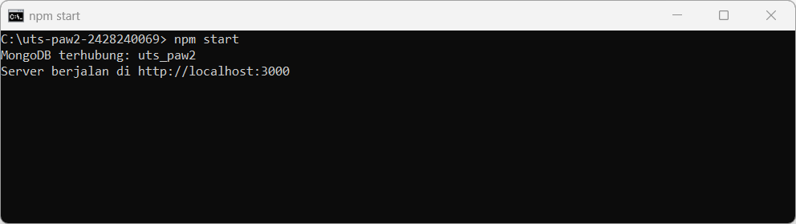
Tangkapan layar 1. Terminal server

2. Bukti Tangkapan Layar (lanjutan)

2. Isi basis data (B1, B2)
Harus terlihat: Database uts_paw2 pada Atlas Browse Collections atau MongoDB Compass: dua collection dan minimal satu dokumen entity utama.
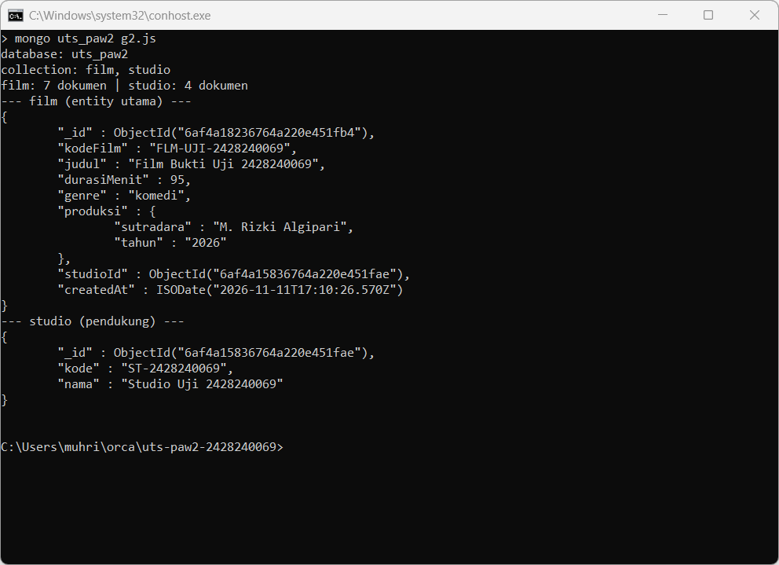
Tangkapan layar 2. Isi basis data

3. POST /film (C1, B3)
Harus terlihat: Method, URL, body yang dikirim, dan respons 201 yang memuat produksi dan studioId.
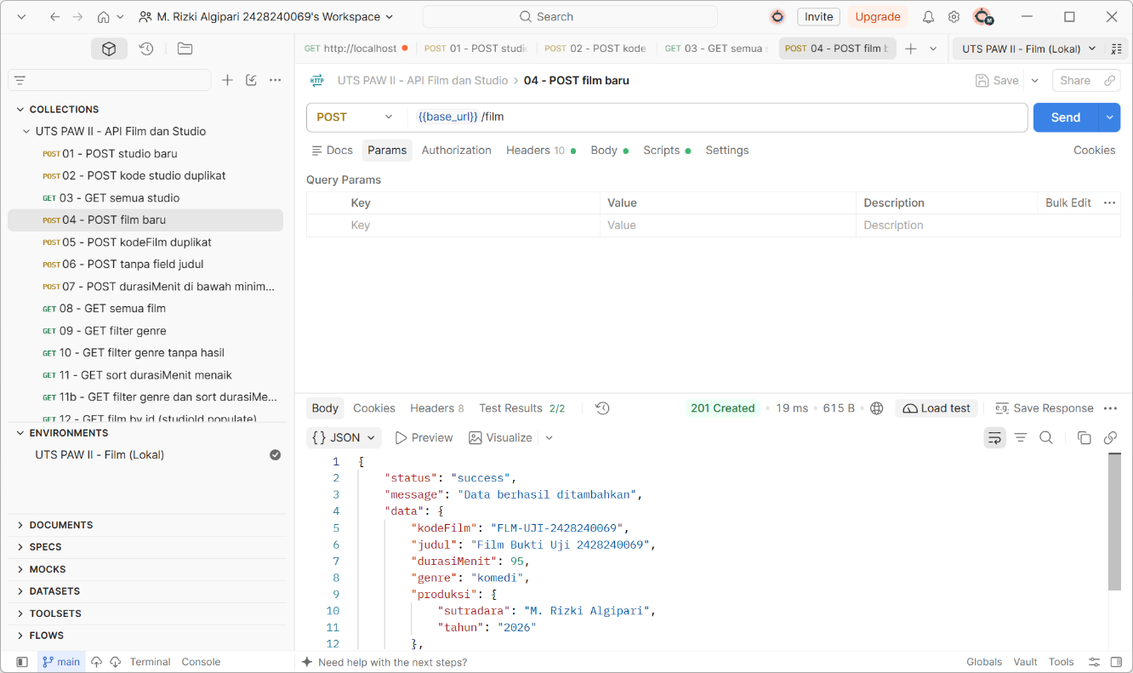
Tangkapan layar 3. POST /film

2. Bukti Tangkapan Layar (lanjutan)

4. GET /film?genre=komedi&sort=durasiMenit (C3)
Harus terlihat: URL lengkap dan respons yang hanya berisi data dengan nilai genre tersebut, terurut menaik berdasarkan durasiMenit.
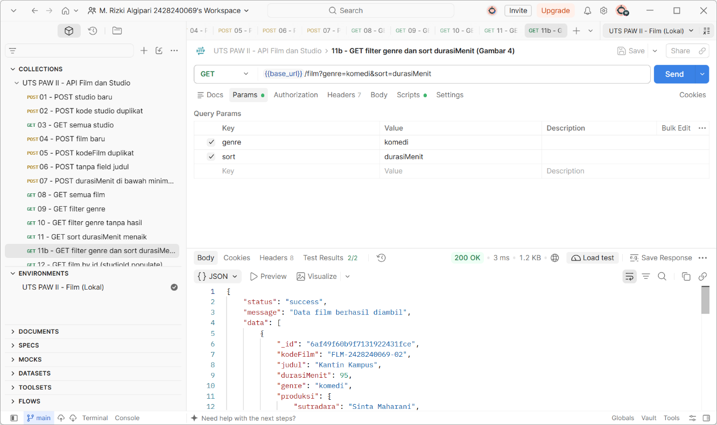
Tangkapan layar 4. GET /film?genre=komedi&sort=durasiMenit

5. GET /film/:id (C4)
Harus terlihat: Respons 200 dengan studioId yang sudah di-populate (memuat kode dan nama).
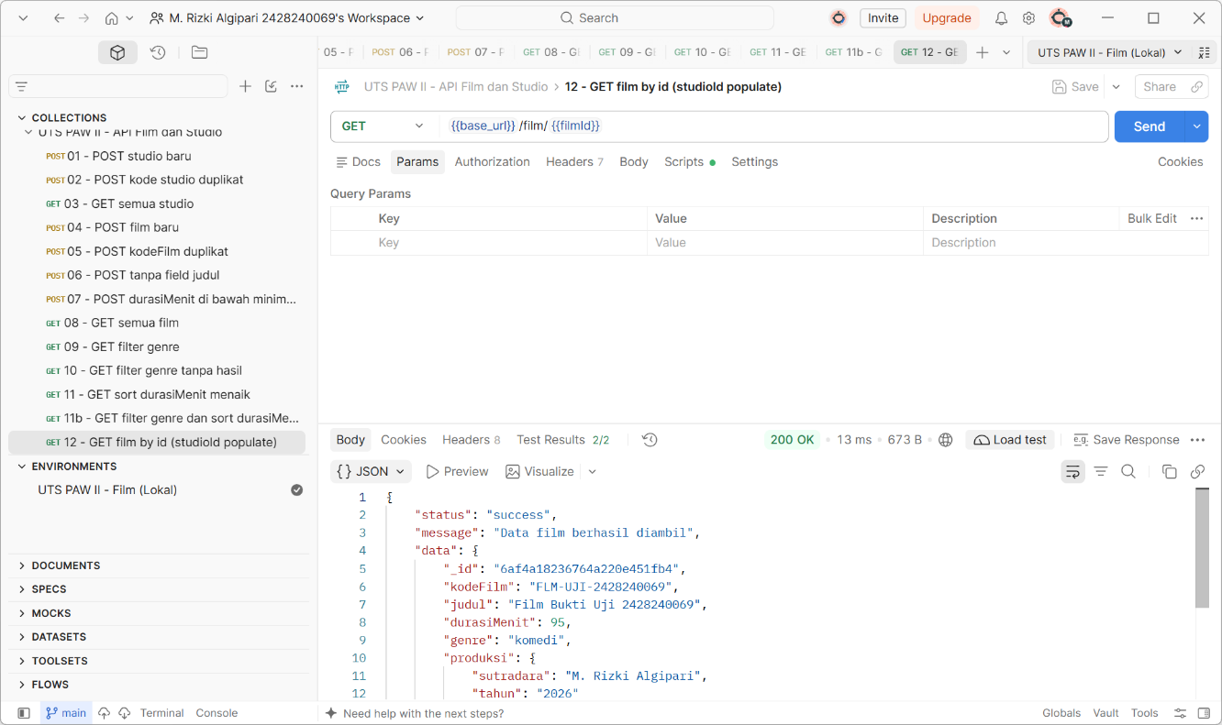
Tangkapan layar 5. GET /film/:id

2. Bukti Tangkapan Layar (lanjutan)

6. Satu skenario galat (A3)
Harus terlihat: Misalnya POST /film tanpa judul (400 dengan detail) atau nilai kodeFilm ganda (409).
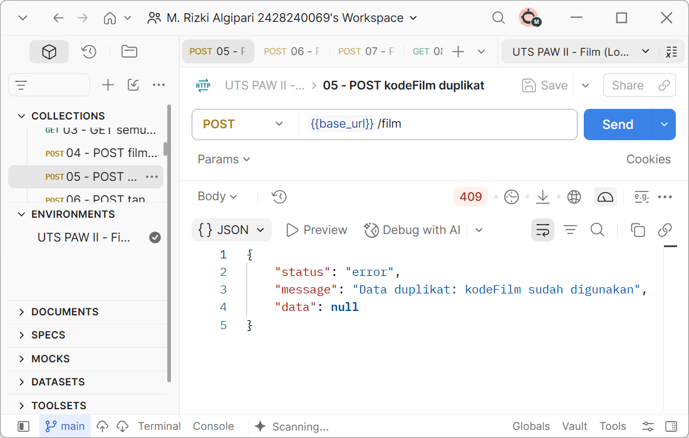
Tangkapan layar 6. Satu skenario galat

7. Riwayat commit Github (Proses)
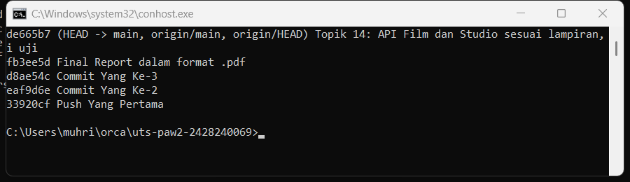
Tangkapan layar 7. Riwayat commit

3. Hasil Pengujian Endpoint
Uji setiap request dengan Postman, lalu isi kolom Status didapat dan Sesuai. Isi dengan jujur: hasil yang tidak sesuai tetap dinilai dari kode, sedangkan isian yang tidak cocok dengan hasil pengujian dosen dianggap tidak jujur.
No | Request | Status diharapkan | Status didapat | Sesuai
1 | POST /studio | 201 | 201 | Ya
2 | POST /studio dengan kode yang sama | 409 | 409 | Ya
3 | GET /studio | 200 | 200 | Ya
4 | POST /film | 201 | 201 | Ya
5 | POST /film dengan kodeFilm yang sama | 409 | 409 | Ya
6 | POST /film tanpa judul | 400 + detail | 400 | Ya
7 | POST /film dengan durasiMenit di bawah minimum | 400 | 400 | Ya
8 | GET /film | 200, array | 200 | Ya
9 | GET /film?genre=komedi | 200, hanya data cocok | 200 | Ya
10 | GET /film?genre=tidak_ada | 200, [] | 200, [] | Ya
11 | GET /film?sort=durasiMenit | 200, urut menaik | 200 | Ya
12 | GET /film/:id | 200, studioId ter-populate | 200 | Ya
13 | GET /film/:id (ID tidak ada) | 404 | 404 | Ya
14 | GET /film/abc | 400 | 400 | Ya
15 | GET /rute-tidak-ada | 404 | 404 | Ya

4. Alasan Desain Data Model
Sama dengan isi README.md (kriteria B4). Tulis satu sampai dua kalimat, dengan alasan berdasarkan pola akses data.
Data | Pola | Alasan
produksi | Embedding | Sutradara dan tahun produksi selalu dibaca bersama film dan tidak dipakai film lain, jadi disimpan sebagai subdokumen agar satu query cukup tanpa join.
Studio | Referencing | Satu studio dipakai banyak film, jadi disimpan di collection sendiri dan dirujuk lewat studioId agar data tidak terduplikasi dan bisa di-populate.

5. Kendala dan Penyelesaian
Tulis kendala yang Anda temui selama mengerjakan (mis. koneksi basis data, galat validasi) dan cara Anda menyelesaikannya. Bila tidak ada, tulis "Tidak ada".
No | Kendala | Penyelesaian
1 | Rancangan awal tidak sesuai Lampiran Topik 14: model Bioskop berperan sebagai Film, tidak ada Studio, dan nama field berbeda. | Model dan endpoint ditulis ulang menjadi Film (/film) dan Studio (/studio) dengan field persis Lampiran; kode Bioskop dihapus.
2 | GET /film/:id mengembalikan 500 karena variabel lokal bernama sama dengan model (ReferenceError saat findById). | Variabel diganti film, id divalidasi 24 heks sebelum query (400), dan hasil di-populate studioId.

6. Periksa Sebelum Mengumpulkan
No | Butir | Ya
1 | Repositori publik bernama uts-paw2-NIM dan bisa dibuka tanpa login | Ya
2 | Ada minimal tiga commit (Bagian A, B, C) | Ya
3 | .env tidak ada di repositori; .env.example dan .gitignore ada | Ya
4 | Nama model, endpoint, dan field sama persis dengan Lampiran Daftar Topik | Ya
5 | README.md memuat alasan embedding/referencing, daftar endpoint, dan cara menjalankan | Ya
6 | Ketujuh tangkapan layar terbaca dan tabel hasil pengujian terisi | Ya
7 | Identitas, tautan repositori, dan hash commit sudah diisi; pernyataan kejujuran ditandatangani

